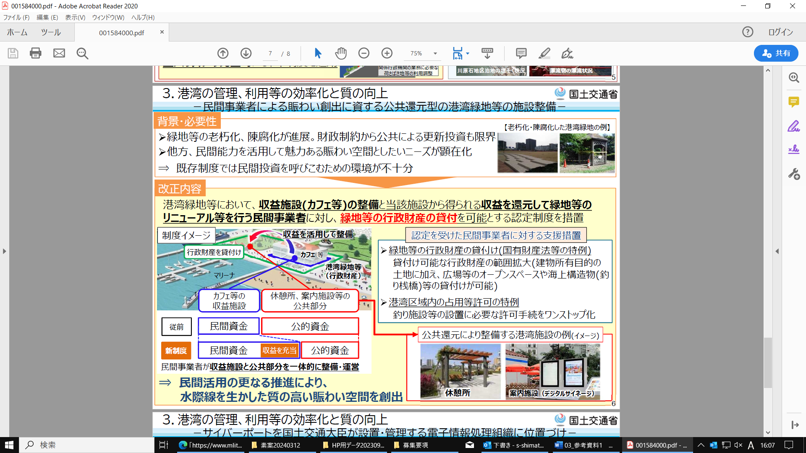

【参考資料１】

「港湾法の改正について」（国土交通省）（https://www.mlit.go.jp/policy/shingikai/content/001584000.pdf）を一部加工して作成しています。

